杉板桥2015年三季度总结
【销售汇总时间】：2015.06.01-2015.09.30
对比去年同期
日期 | 合计销售 | 合计笔数 | 合计毛利 | 平均毛利率 | 平均客单价
2015年 | 42.38万 | 8283 | 14.24万 | 33.6% | 51.16
2014年 | 25.22万 | 5735 | 7.79万 | 30.8% | 43.92
增长比 | 68% | 44.4% | 82.8% | 9% | 16.5%

对比二季度
日期 | 合计销售 | 合计笔数 | 合计毛利 | 平均毛利率 | 平均客单价
三季度 | 42.38万 | 8283 | 14.24万 | 33.6% | 51.16
二季度 | 20.06万 | 5095 | 6.40万 | 31.9% | 39.6
增长比 | 111.3% | 62.5% | 122.5% | 5.3% | 29.1%

【销售增长亮点】

- 三季度广场活动2次，单店活动1次，公司组织大型活动3次，限时抢购活动10次，实现活动吸引客流带动销售的目的。
- 客单价同比增加16.5%，环比增长29.1%，，重点抓黄金单品搭配销售，实现客单价的提高。
- 保健品销售的增加，带动毛利同比增长6.45万环比增长7.84万实现门店减亏。
- 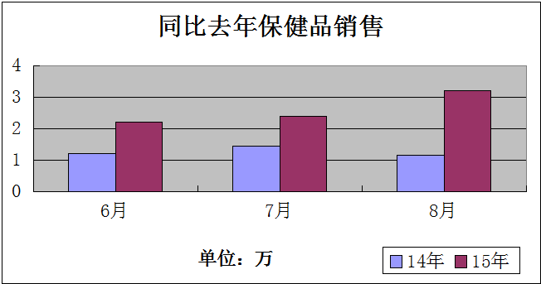
【四季度工作计划】
- 计划每月一场广场活动，一场社区活动，维护新老会员。
- 秋冬旺季计划重点抓保健品和中药的销售。
- 员工的培训，提升员工疗程销售能力跟搭配销售能力。

